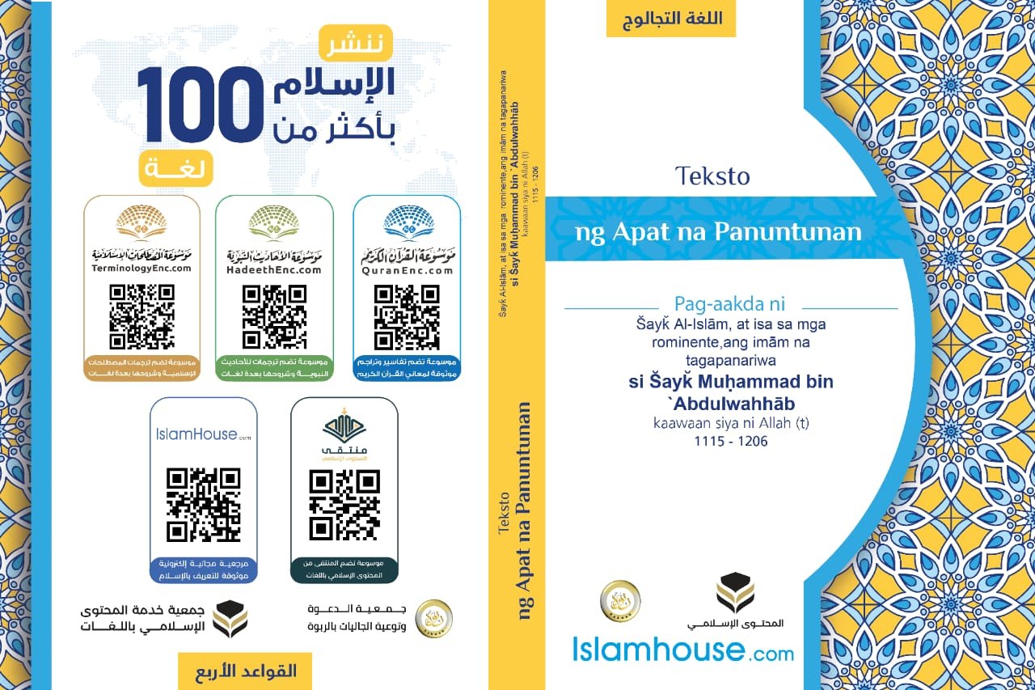

Teksto

ng Apat na Panuntunan
Akda ng Paham na si Muḥammad bin `Abdulwahhāb
kaawaan Siya ni Allāh (t)
1115 - 1206

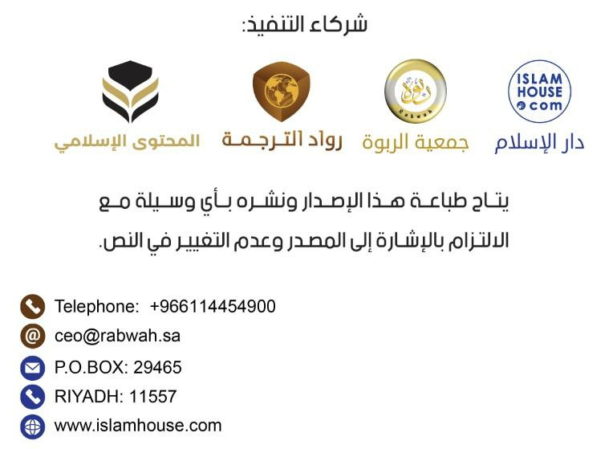

Teksto ng Apat na Panuntunan
Akda ng Paham na si Muḥammad bin `Abdulwahhāb – kaawaan Siya ni Allāh.
Akda ng Paham na si Muḥammad bin `Abdulwahhāb – kaawaan Siya ni Allāh.
Sa ngalan ni Allāh, ang Napakamaawain, ang Maawain.
Humihiling ako kay Allāh, ang Mapagbigay, ang Panginoon ng Dakilang Trono, na tangkilikin ka Niya sa Mundo at Kabilang-buhay,
na gawin ka Niya na pinagpala naging nasaan ka man, at na gawin ka Niya na kabilang sa kapag binigyan ay nagpapasalamat, kapag sinubok ay nagtitiis, at kapag nagkasala ay humihingi ng tawad sapagkat tunay na ang tatlong ito ay ang pinakasagisag ng kaligayahan.
Alamin mo, gabayan ka ni Allāh sa pagtalima sa Kanya, na ang Ḥanīfīyah na kapaniwalaan ni Abraham ay na sumamba ka kay Allāh lamang nang nagpapakawagas para sa Kanya ng relihiyon gaya ng sinabi Niya (napakataas Siya): {Hindi Ako lumikha ng jinn at tao kundi upang sumamba sila sa Akin.} (Qur'ān 51:56)
﴿وَمَا خَلَقْتُ الْجِنَّ وَالإِنسَ إِلاَّ لِيَعْبُدُونِ﴾[الذاريات: 56]
Kaya kapag nalaman mo na si Allāh ay lumikha sa iyo para sa pagsamba sa Kanya, alamin mo na ang pagsamba ay hindi natatawag na isang pagsamba malibang kasama ng Tawḥīd kung paanong ang ṣalāh (dasal) ay hindi natatawag na isang ṣalāh malibang kasama ng ṭahārah (pagdadalisay).

Kapag pumasok ang Shirk sa pagsamba, nasisira ito gaya ng ḥadath kapag pumasok ito sa [kalagayan ng] ṭahārah. Kapag nalaman mo na ang Shirk, kapag humalo ito sa pagsamba, ay sumisira sa pagsamba at nagpapawalang-kabuluhan sa gawain, at ang tagapagtaglay nito ay kabilang sa mga mananatili sa Impiyerno; malalaman mo na ang pinakamahalaga na kailangan sa iyo ay ang makaalam niyon nang harinawa si Allāh ay magligtas sa iyo mula sa gusot na ito: ang pagtatambal kay Allāh, na nagsabi Siya (napakataas Siya) kaugnay rito: {Tunay na si Allāh ay hindi magpapatawad na tambalan Siya at magpapatawad sa anumang bukod pa roon sa sinumang loloobin Niya.} (Qur'ān 4:116)
﴿إِنَّ اللّهَ لاَ يَغْفِرُ أَن يُشْرَكَ بِهِ وَيَغْفِرُ مَادُونَ ذَلِكَ لِمَن يَشَاءُ﴾ [النساء: 116].
Iyon ay sa pamamagitan ng pagkaalam sa apat na panuntunan na binanggit ni Allāh (napakataas Siya) sa Aklat Niya.

Ang Unang Panuntunan
Na malaman mo na ang mga tagatangging sumampalataya na nakipaglaban sa kanila ang Sugo ni Allāh (basbasan siya ni Allāh at pangalagaan) ay kumikilala sila na si Allāh (napakataas Siya) ay ang Tagalikha, ang Tagapangsiwa, at na iyon ay hindi nagpapasok sa kanila sa Islām. Ang patunay ay ang sabi Niya (napakataas Siya):
﴿قُلْ مَن يَرْزُقُكُم مِّنَ السَّمَاءِ وَالأَرْضِ أَمَّن يَمْلِكُ السَّمْعَ والأَبْصَارَ وَمَن يُخْرِجُ الْحَيَّ مِنَ الْمَيِّتِ وَيُخْرِجُ الْمَيَّتَ مِنَ الْحَيِّ وَمَن يُدَبِّرُ الأَمْرَ فَسَيَقُولُونَ اللّهُ فَقُلْ أَفَلاَ تَتَّقُونَ﴾ [يونس: 31].
{Sabihin mo: "Sino ang nagtutustos sa inyo mula sa langit at lupa? O sino ang nagmamay-ari ng pandinig at mga paningin? Sino ang nagpapalabas ng buhay mula sa patay at ang nagpapalabas ng patay mula sa buhay? Sino ang nangangasiwa sa kapakanan?" Magsasabi sila na si Allāh, kaya sabihin mo: "Kaya hindi ba kayo mangingilag magkasala?"} (Qur’an 10:31)

Ang Ikalawang Panuntunan
Na sila ay nagsasabi: "Hindi kami dumalangin sa kanila at hindi kami tumuon sa kanila malibang dahil sa paghiling ng pagkalapit at pamamagitan. Ang patunay ng pagkalapit ay ang sabi Niya (napakataas Siya):
﴿وَالَّذِينَ اتَّخَذُوا مِن دُونِهِ أَوْلِيَاء مَا نَعْبُدُهُمْ إِلاَّ لِيُقَرِّبُونَا إِلَى اللَّهِ زُلْفَى إِنَّ اللَّهَ يَحْكُمُ بَيْنَهُمْ فِي مَا هُمْ فِيهِ يَخْتَلِفُونَ إِنَّ اللَّهَ لاَ يَهْدِي مَنْ هُوَ كَاذِبٌ كَفَّارٌ﴾[الزمر: 3].
{Ang mga gumagawa sa bukod pa sa Kanya bilang mga katangkilik [ay nagsasabi]: "Hindi kami sumasamba sa kanila kundi upang magpalapit sila sa amin kay Allāh sa kadikitan." Tunay na si Allāh ay maghahatol sa pagitan nila hinggil sa anumang sila hinggil doon ay nagkakaiba-iba. Tunay na si Allāh ay hindi nagpapatnubay sa sinumang sinungaling na palatangging sumampalataya.} (Qur'ān 39:3)
Ang patunay ng shafā`ah (pamamagitan) ay ang sabi Niya (pagkataas-taas Siya):
﴿وَيَعْبُدُونَ مِن دُونِ اللّهِ مَا لاَ يَضُرُّهُمْ وَلاَ يَنفَعُهُمْ وَيَقُولُونَ هَـؤُلاء شُفَعَاؤُنَا عِندَ اللّهِ﴾ [يونس:18].
{Sumasamba sila bukod pa kay Allāh sa hindi nakapipinsala sa kanila at hindi nagpapakinabang sa kanila, at nagsasabi sila: "Ang mga ito ay ang mga tagapagpamagitan namin sa ganang kay Allāh."} (Qur'ān 10:18)
Ang pamamagitan ay dalawang [uri ng] pamamagitan: pamamagitang tinanggihan at pamamagitang pinagtibay.
Ang pamamagitang tinanggihan ay anumang hinihiling sa iba pa kay Allāh kaugnay sa anumang walang nakakakaya nito kundi si Allāh. Ang patunay ay ang sabi Niya (napakataas Siya)
﴿يَا أَيُّهَا الَّذِينَ آمَنُواْ أَنفِقُواْ مِمَّا رَزَقْنَاكُم مِّن قَبْلِ أَن يَأْتِيَ يَوْمٌ لاَّ بَيْعٌ فِيهِ وَلاَ خُلَّةٌ وَلاَ شَفَاعَةٌ وَالْكَافِرُونَ هُمُ الظَّالِمُونَ﴾ [البقرة:254].
{O mga sumampalataya, gumugol kayo mula sa itinustos Namin sa inyo bago pa may pumuntang isang araw na walang bilihan doon ni pagkakaibigan ni pamamagitan. Ang mga tagatangging sumampalataya ay ang mga tagalabag sa katarungan.} (Qur'ān 2:254)
Ang pamamagitang pinagtibay ay ang hinihiling kay Allāh. Ang tagapamagitan ay pinararangalan dahil sa pamamagitan at ang pinamamagitanan ay ang sinumang nalugod si Allāh sa paniniwala nito at gawa nito matapos ng pahintulot, gaya ng sinabi Niya (napakataas Siya)
﴿مَن ذَا الَّذِي يَشْفَعُ عِنْدَهُ إِلاَّ بِإِذْنِهِ﴾ [البقرة: 255].
{Sino itong mamamagitan sa piling Niya malibang ayon sa pahintulot Niya?} (Qur’an 2:255)

Ang Ikatlong Panuntunan
Na ang Propeta (basbasan siya ni Allāh at pangalagaan) ay lumitaw sa mga taong nagpakahati-hati sa mga pagsamba nila. Mayroon sa kanila na sumasamba sa mga anghel. Mayroon sa kanila na sumasamba sa mga propeta at mga taong maaayos. Mayroon sa kanila na sumasamba sa mga punong-kahoy at mga bato. Mayroon sa kanila na sumasamba sa araw at buwan. Nakipaglaban sa kanila ang Sugo ni Allāh (basbasan siya ni Allāh at pangalagaan) at hindi siya nagtatangi-tangi sa pagitan nila. Ang patunay ay ang sabi Niya (napakataas Siya):

﴿وَقَاتِلُوهُمْ حَتَّى لاَ تَكُونَ فِتْنَةٌ وَيَكُونَ الدِّينُ كُلُّهُ لِلّه﴾ [الأنفال: 39].
{Makipaglaban kayo sa kanila hanggang sa walang mangyaring ligalig at mangyaring ang relihiyon sa kabuuan nito ay ukol kay Allāh.} (Qur'ān 8:39)
Ang patunay [laban sa pagsamba] sa araw at buwan ay ang sabi Niya (napakataas Siya):
﴿وَمِنْ آيَاتِهِ اللَّيْلُ وَالنَّهَارُ وَالشَّمْسُ وَالْقَمَرُ لاَ تَسْجُدُوا لِلشَّمْسِ وَلاَ لِلْقَمَرِ وَاسْجُدُوا لِلَّهِ الَّذِي خَلَقَهُنَّ إِن كُنتُمْ إِيَّاهُ تَعْبُدُونَ﴾ [فصلت: 37].
{Kabilang sa mga tanda Niya ang gabi at ang maghapon, at ang araw at ang buwan. Huwag kayong magpatirapa sa araw ni sa buwan. Magpatirapa kayo kay Allāh na lumikha ng mga ito, kung kayo ay sa Kanya sumasamba.} (Qur'an 41:37)
Ang patunay [laban sa pagsamba] sa mga anghel ay ang sabi Niya (napakataas Siya):
﴿وَلاَ يَأْمُرَكُمْ أَن تَتَّخِذُواْ الْمَلاَئِكَةَ وَالنِّبِيِّيْنَ أَرْبَاباً...﴾ الآية [آل عمران: 80].
{...ni mag-uutos Siya sa inyo na gumawa kayo sa mga anghel at mga propeta bilang mga panginoon.} (Qur'ān 3:80)
Ang patunay [laban sa pagsamba] sa mga propeta ay ang sabi Niya (napakataas Siya):
﴿وَإِذْ قَالَ اللّهُ يَا عِيسَى ابْنَ مَرْيَمَ ءَأَنتَ قُلتَ لِلنَّاسِ اتَّخِذُونِي وَأُمِّيَ إِلَـهَيْنِ مِن دُونِ اللّهِ قَالَ سُبْحَانَكَ مَايَكُونُ لِي أَنْ أَقُولَ مَا لَيْسَ لِي بِحَقٍّ إِنْ كُنْتُ قُلْتُهُ فَقَدْ عَلِمْتَهُ تَعْلَمُ مَا فِي نَفْسِي وَلَا أَعْلَمُ مَا فِي نَفْسِكَ أِنَّكَ أَنْتَ عَلَّامُ الْغُيُوبِ﴾ الآية [المائدة: 116].
{[Banggitin] kapag magsasabi si Allāh: "O Jesus na anak ni Maria, ikaw ba ay nagsabi sa mga tao: Gawin ninyo ako at ang ina ko bilang dalawang diyos bukod pa kay Allāh?" Magsasabi ito: "Kaluwalhatian sa Iyo! Hindi nagiging ukol sa akin na magsabi ako ng anumang ukol sa akin ay hindi isang karapatan. Kung nangyaring nagsabi ako niyon ay nakaalam Ka nga niyon. Nakaaalam Ka ng nasa sarili ko at hindi ako nakaaalam ng nasa sarili Mo. Tunay na Ikaw ay ang Palaalam sa mga nakalingid.} (Qur'ān 5:116)
Ang patunay [laban sa pagsamba] sa mga maayos na tao ay ang sabi Niya (napakataas Siya):
﴿أُولَـئِكَ الَّذِينَ يَدْعُونَ يَبْتَغُونَ إِلَى رَبِّهِمُ الْوَسِيلَةَ أَيُّهُمْ أَقْرَبُ وَيَرْجُونَ رَحْمَتَهُ وَيَخَافُونَ عَذَابَهُ...﴾ الآية [الإسراء: 57].
{Yaong mga dinadalanginan nila ay naghahangad tungo sa Panginoon nila ng pampalapit, [na nagtatagisan] kung alin sa kanila ang [magiging] pinakamalapit, nag-aasam ng awa Niya, at nangangamba sa pagdurusa mula sa Kanya.} (Qur'ān 17:57)
Ang patunay [laban sa pagsamba] sa mga punong-kahoy at mga bato ay ang sabi Niya (napakataas Siya):
﴿أَفَرَأَيْتُمُ اللاَّتَ وَالْعُزَّى * وَمَنَاةَ الثَّالِثَةَ الأُخْرَى﴾ [النجم: 91، 20].
{Kaya nakaisip ba kayo kina Allāt at Al`uzzā, at kay Manāh, ang ikatlong iba pa?} (Qur'ān 53:19-20)
Ang ḥadīth ni Abū Wāqid Al-Laythīy (malugod si Allāh sa kanya) ay nagsabi: {Pumunta kami kasama ng Propeta (basbasan siya ni Allāh at pangalagaan) sa Ḥunayn samantalang kami ay mga bagong alis sa kawalang-pananampalataya. Ang mga tagapagtambal ay may [punong] sidrah, na namimintuho sila sa tabi nito at nagbibitin sila rito ng mga sandata nila, na tinatawag na May mga Nakabitin. Naparaan kami sa isang sidrah kaya nagsabi kami: "O Sugo ni Allāh, gumawa ka para sa atin ng May mga Nakabitin kung paanong mayroon silang May mga Nakabitin..."}

Ang Ikaapat na Panuntunan
Na ang mga tagapagtambal sa panahon natin ay higit na magaspang sa shirk kaysa sa mga sinauna dahil ang mga sinauna ay nagtatambal sa kariwasaan at nagpapakawagas [kay Allāh] sa kagipitan samantalang ang tagapagtambal sa panahon natin, ang shirk nila ay palagi: sa kariwasaan at kagipitan. Ang patunay ay ang sabi Niya (napakataas Siya):
﴿فَإِذَا رَكِبُوا فِي الْفُلْكِ دَعَوُا اللَّهَ مُخْلِصِينَ لَهُ الدِّينَ فَلَمَّا نَجَّاهُمْ إِلَى الْبَرِّ إِذَا هُمْ يُشْرِكُونَ﴾ [العنكبوت: 65].
{Kapag nakasakay sila sa daong ay dumadalangin sila kay Allāh habang mga nagpapakawagas para sa Kanya sa relihiyon. Ngunit noong nagligtas Siya sa kanila patungo sa katihan, biglang sila ay nagtatambal [sa Kanya]} (Qur'ān 29:65)
Si Allāh ay higit na maalam. Basbasan ni Allāh ang Propeta nating si Muḥammad sampu ng mag-anak nito at pangalagaan.

Ang Apat na Panuntunan 2
Teksto ng Apat na Panuntunan 4
Ang Unang Panuntunan 6
Ang Ikalawang Panuntunan 6
Ang Ikatlong Panuntunan 8
Ang Ikaapat na Panuntunan 11

